附件1
报名方式及注意事项
一、报名须知：
1.重要提醒：本系统为全国网报平台，由于全国同时报名人数较为密集，网速可能会慢，请报名同学在每一步操作时耐心等待。尽量使用PC机报名，推荐使用360安全浏览器。在本通知的下方有常见问题汇总及解答。
2.考生注册报名：我校考生请于2020年12月28日14:00--2021年1月11日12:00期间，登录报名网址为https://ncre-bm.neea.cn（公网）或https://ncre-bm.neea.edu.cn（教育网），选择“江苏省”进行报名，根据报名页面提示进行相应的报名操作。请考生保存好注册账号及密码，缴费和打印准考证环节都需要使用该账户密码登录。
3.毕业生或急需使用合格证书的考生，报名时请选择证书直邮，也可在后期确认自己成绩合格后登录教育部考试中心网站申请证书直邮： http://zszy.neea.edu.cn/
二、考生报名注意事项
1.考生的姓名如出现生僻字，可以用拼音代替。
2.考生上传照片应为考生本人近期正面免冠半身纯色证件照。照片图像大小最小为192*144(高*宽)，彩色，成像区大小为48mm*33mm(高*宽)。照片要求存储为jpg格式，图像文件名为*.jpg，照片大小：20-200KB。考生应上传本人清晰、正置的照片，不允许上传侧置或倒置的照片。否则影响等级考试证书的发放，由考生本人负责。
3.考生填报个人信息、上传照片、选择考点和报考科目后，可通过支付宝或首信易支付平台支付报名费，缴费成功即完成本次考试报名。考生成功支付后，如发现报名还未成功，请点击"更新支付"按钮。
4.支付完成后，考生可在报名信息页面下方，下载考生本人的报名登记表。考生请在2021年3月15日9：00以后自行下载并打印准考证。
5.考生登录时如忘记用户名，可以使用首页上的已报名账号找回功能，通过“姓名”和“证件号”找回用户名。
6.报名期间因系统服务器维护，每天夜间10：00至次日7：30关闭报名系统，不接受考生报名，请考生留意。
三、常见问题汇总及解答：
1.验证码没有出现?
这是由于网速慢或服务响应延迟造成的。此时可点击文本框后的空白处以重新生成一张验证码图片。
2.若没有弹出支付界面，怎么办？
可能是因为浏览器拦截了支付界面的弹出。在浏览器设置中将“阻止弹出窗口”选项设为关闭，重启浏览器后再试。
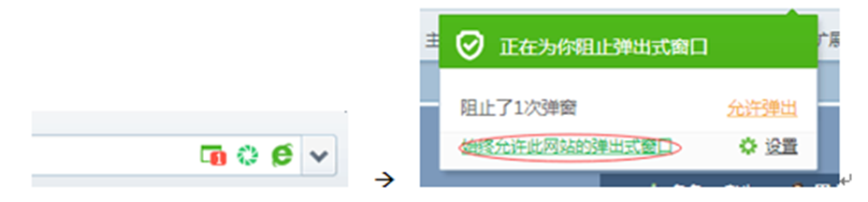
以360安全浏览器为例：点击浏览器地址栏中如下图所示标有红1的图标。在弹出窗口中，点选“始终允许此网站的弹出式窗口”。然后，重复上面的支付操作。
3.当前考次窗口会显示“服务不可用”，怎么解决?
这是由于网速慢或服务延迟造成的，尝试关闭“当前考次”窗口重新打开或刷新浏览器。

四、工作通知及培训收款码

学院等级考试微信朋友圈通知账号
学院等级考试培训收款码
缴费号为身份证号码

